
主食
豆腐どん

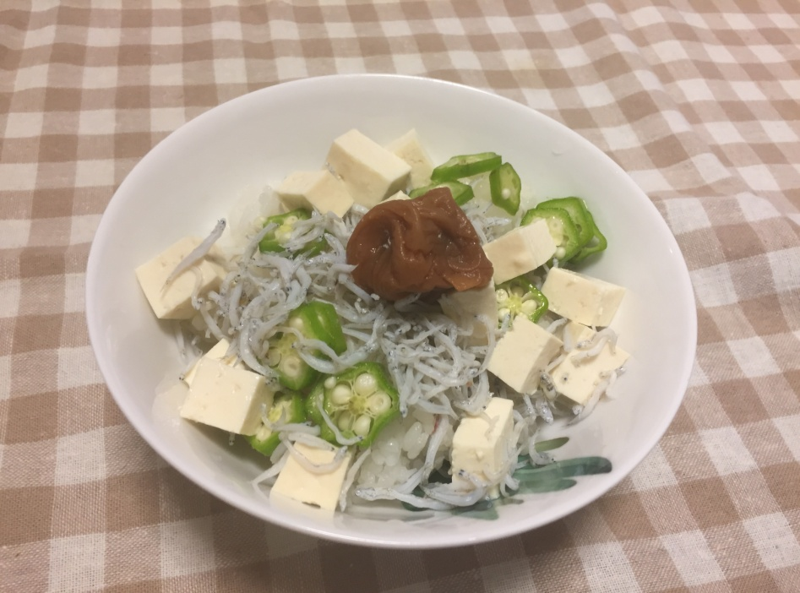
《材料》（１人分）
○ごはん 茶わん１杯分
○きぬごし豆腐 1/4丁
○しらす 大さじ１
○オクラ １～２本
○うめぼし １こ
○めんつゆ 小さじ１
○ごま 少々

《おすすめポイント！》
○切って混ぜるだけ
～朝食を食べて便秘予防～
～

朝食を食べることで胃や腸が刺激され、腸の動きが活発になり、毎日うんちがでるようになります。
野菜には食物せんいが多く含まれていて、お腹の調子を整えてくれるはたらきがあるので、野菜のおかずを組み合わせて食べるようにしましょう。
一言メモ
《作り方》
- おくらは色よくゆでて、小口切りにする。うめぼしは種を取りのぞいてたたいて梅肉にする。
- おくら・うめ・しらす・めんつゆ小さじ２を合わせてまぜる。豆腐は１.５～２㎝に切る。
- 器にごはんを盛り豆腐をのせる。めんつゆを
一人小さじ１をかけ②をのせ白ごまをふる。

ねばねばどん
主食
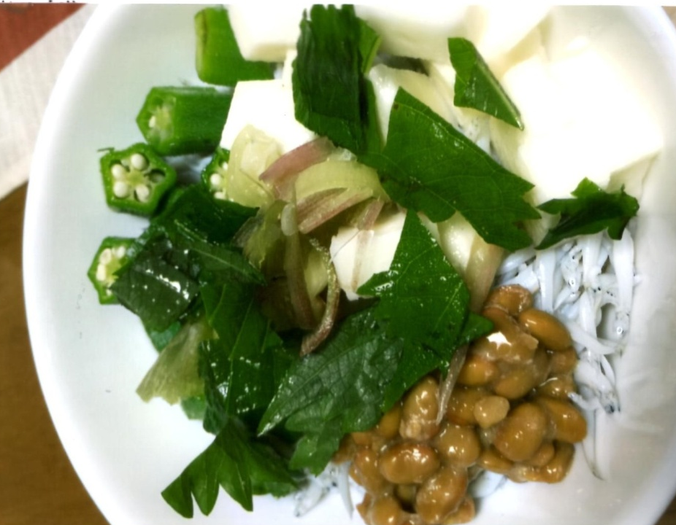
《材料》（１人分）
○ごはん 茶わん１杯分
○オクラ １～２本
○なっとう 1/2パック
○みょうが 1/2こ
○しらす 大さじ１
○青じそ ２～３枚
○長いも ２cm
○ぽん酢 小さじ１

《おすすめポイント！》
○ねばねばさっぱりで夏にぴったり

《作り方》
① オクラをさっとゆで、小口切りにする。
② 長いもは短冊切りにし、みょうが、青じそはせん切りまたは食べやすい大きさに切る。
③ ごはんをどんぶりによそう。
④ しらす、なっとう、野菜をごはんの上に盛りつける。
⑤ ぽん酢をかける。
１年生の考案レシピを参考に作成

卵、肉、魚、豆腐、大豆製品などは、成長期に欠かせない「たんぱく質」を多く含んでいます。ごはんやパンなどの主食に、焼き魚、卵焼き、ウインナー、豆腐のみそ汁などのおかずを組み合わせ、たんぱく質をとるようにしましょう。納豆もたんぱく質を多く含み、消化吸収がよく、朝食のおかずとしてとても便利です。
一言メモ

主食
ベーコンエッグどん
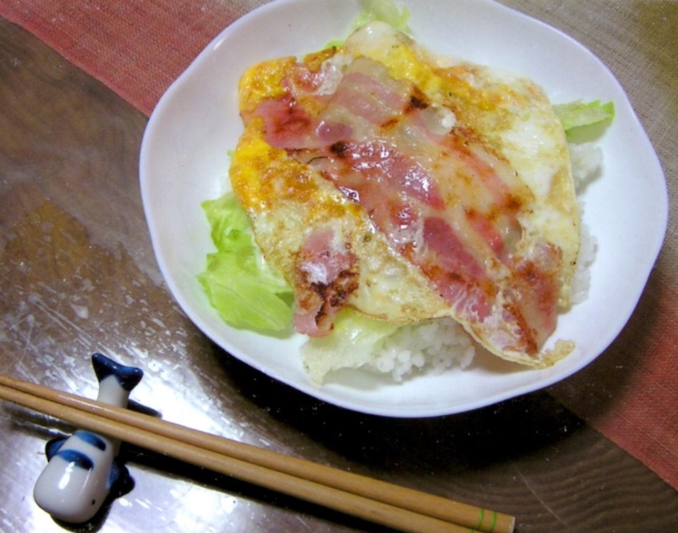
《材料》（１人分）
○ごはん 茶わん１杯分
○卵 １こ
○ベーコン １枚
○レタス ２～３枚
○マヨネーズ 小さじ１
○塩 少々
○こしょう 少々

《おすすめポイント！》
○いろどりがよくて朝から食欲がでる。

《作り方》

① フライパンに油を入れて熱し、ベーコンをいため、卵をベーコンの上に割って焼く。できあがったら塩、こしょうをかける。
② どんぶりにごはんをよそい、レタスをのせてマヨネーズをかけ、ベーコンエッグをのせる。
１年生の考案レシピを参考に作成

ごはんだけ、パンだけと主食だけですませてしまう朝食から、少しずつ主食とおかずを組み合わせた朝食になるように工夫をしていきましょう。
時間がないときや食欲がないときには、ごはんやパンにおかずを「のせる」ことで、短い時間でおいしく食べることができます。

一言メモ
～「主食だけ」から「主食＋おかず」へ～

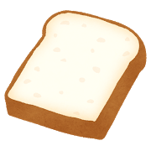
じゃこマヨパン

《材料》（１人分）
○食パン １枚
○チーズ １枚
○じゃこ 大さじ１～２
○レタス １～３枚
○マヨネーズ 小さじ１
主食
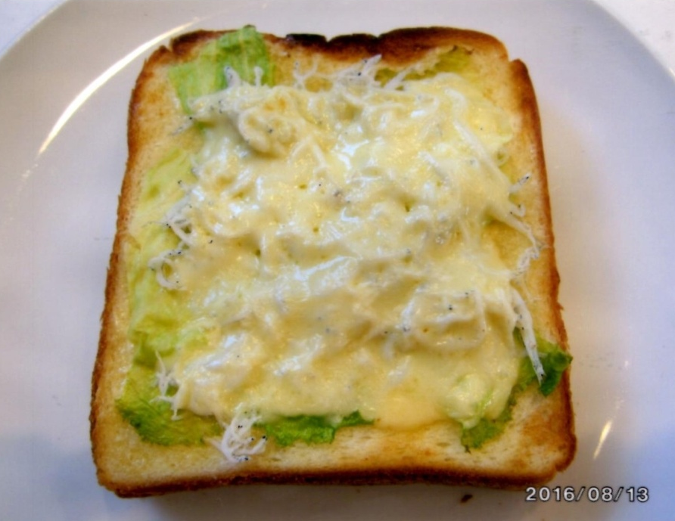

《おすすめポイント！》
○のせて焼くだけで、かんたんに作れます。

《作り方》

① 食パンにマヨネーズをぬる。
② レタスをちぎりのせる。
③ じゃこをのせる。
④ チーズをのせる。
⑤ トースターで焼く。
１年生の考案レシピを参考に作成

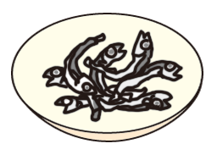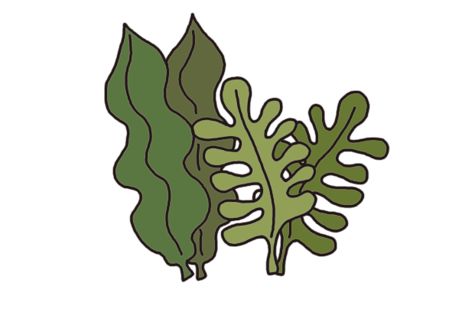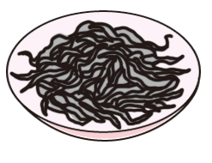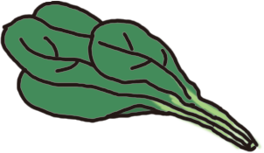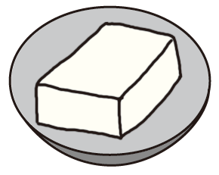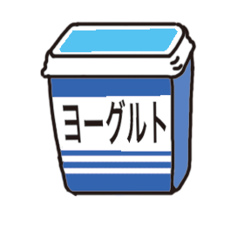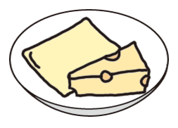
一言メモ
～カルシウムが多い食品～
小魚
海そう
ひじき
こまつな
とうふ
ヨーグルト
チーズ

じゃこなどの小魚、海そう、乳製品などにはカルシウムが多く含まれています。みなさんの体は今、体の成長に必要な骨がつくられる大切な時期です。骨をつくるもとになるカルシウムをはじめとして、いろいろな栄養素をしっかりとるようにしましょう。

